智能成绩分析报告

广元市中等职业学校教学质量监测 2020级成绩分析报告

一、总体概况
- **学生数**：1044人（覆盖12个专业方向，153所学校）
- **科目数**：4门（总分、语文、数学、英语）
- **考试性质**：全市中等职业学校教学质量监测（2020级）
- **一句话总结**：**数学科目遭遇全面崩溃，87.2%的学生不及格；英语同样告急（84%不及格）。这批学生在理科基础能力上存在系统性薄弱，教学改进刻不容缓。**

核心指标总览
| 科目 | 人数 | 平均分 | 标准差 | 中位数 | 最高分 | 最低分 | 及格率 | 优秀率(≥85) |
|------|------|--------|--------|--------|--------|--------|--------|-------------|
| 总分 | 1044 | 139.37 | 55.79 | 129.75 | 343.5 | 18.0 | 95.0% | 85.1% |
| 语文 | 1043 | 69.93 | 23.73 | 74.00 | 131.0 | 3.0 | 72.8% | 29.2% |
| **数学** | **1040** | **30.94** | **24.54** | **24.00** | **145.0** | **0.0** | **12.8%** | **4.7%** |
| **英语** | **1040** | **38.83** | **18.46** | **34.50** | **92.5** | **0.0** | **16.0%** | **0.7%** |
> ⚠️ **数学不及格率高达87.2%（907人），意味着近9成学生数学未达及格线，其中65.4%的学生得分低于30分（满分150分制的20%），属于严重的知识空白段。**
**深度解读**：
1. **"总分高分"是假象**：总分高达95%及格率、85.1%优秀率，是因为各科分值权重不均——部分科目（如专业课）满分远高于文化基础课。真正衡量基础学术力的3门学科全面塌方。
2. **数学——最危险的科目**：平均分仅30.94分（满分150的20.6%），中位数低至24分。标准差24.54，变异系数CV=79.3%，为各科最高，说明**极端两极分化**。9名学生数学考0分，说明存在完全放弃或基础知识完全空白的情况。
3. **英语——被忽视的水下冰山**：平均分38.83分，84%不及格。最高分92.5分，说明满分可能是100分制（或120分制），38.83分相当于63分制中的25.7分——同样是严重的知识危机。
4. **语文——唯一的亮点**：72.8%及格率，是所有科目中最高的。但仍有27.2%的学生不及格（284人），且7.8%的学生低于30分，说明仍有近3成学生在语文上存在困难。
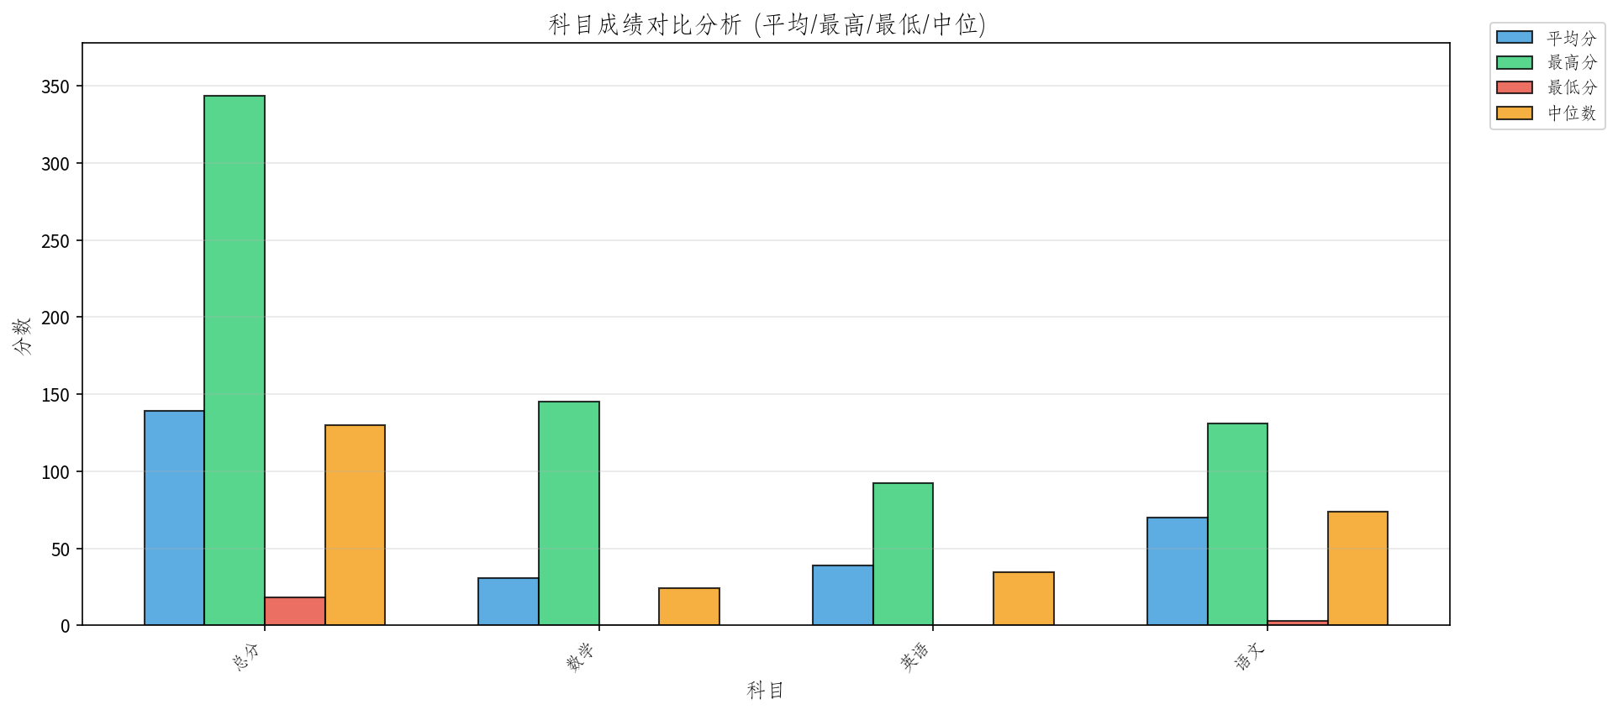
---

二、成绩分布深度分析

各科分数段统计
| 科目 | <60分 | 60-69分 | 70-79分 | 80-89分 | 90分以上 | 分布形态 |
|------|-------|---------|---------|---------|----------|----------|
| 总分 | 52 (5.0%) | 36 (3.4%) | 45 (4.3%) | 49 (4.7%) | **862 (82.6%)** | 严重右偏 |
| 语文 | 284 (27.2%) | 163 (15.6%) | 200 (19.2%) | 188 (18.0%) | 208 (19.9%) | 正态偏左 |
| **数学** | **907 (87.2%)** | 42 (4.0%) | 27 (2.6%) | 20 (1.9%) | 44 (4.2%) | **极端右偏（倒金字塔）** |
| **英语** | **874 (84.0%)** | 85 (8.2%) | 60 (5.8%) | 20 (1.9%) | 1 (0.1%) | **极端右偏（倒金字塔）** |
**发现与解读**：
- **数学呈"倒金字塔"分布**：87.2%的学生集中在60分以下，4.0%在60-69分段。这意味着**题目难度远超学生实际水平**。仅有4.2%的学生达到90分以上，这部分学生是真正的数学优等生。
- **英语呈极端倒金字塔**：84%的学生不及格，90分以上仅1人（0.1%）。英语成绩几乎是"全员不及格"状态，说明要么题目严重超纲，要么学生英语基础几乎为零。
- **语文正态偏左**：各分数段分布相对均匀，60-89分区间占52.9%，属于正常考试分布。但尾部仍有27.2%的不及格率，需要关注。
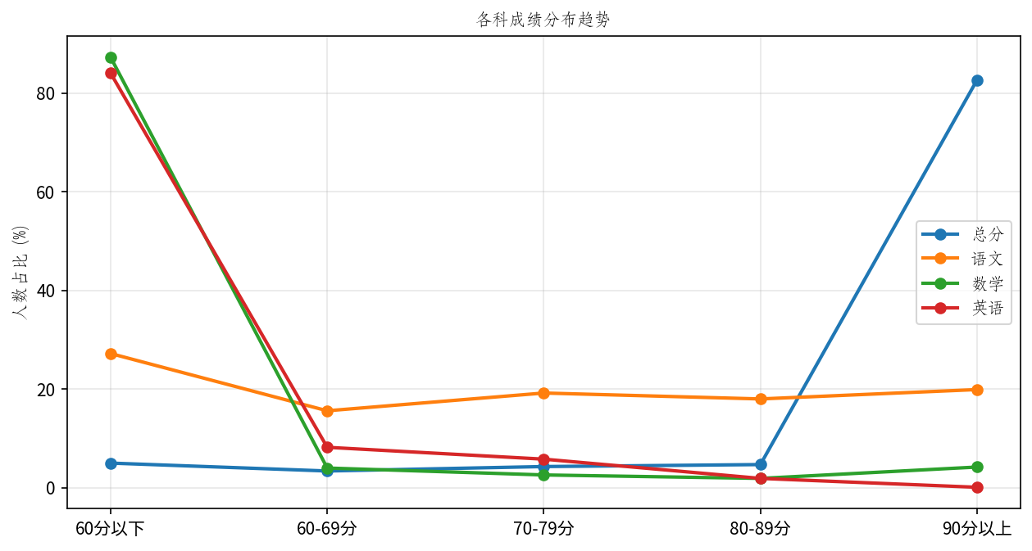
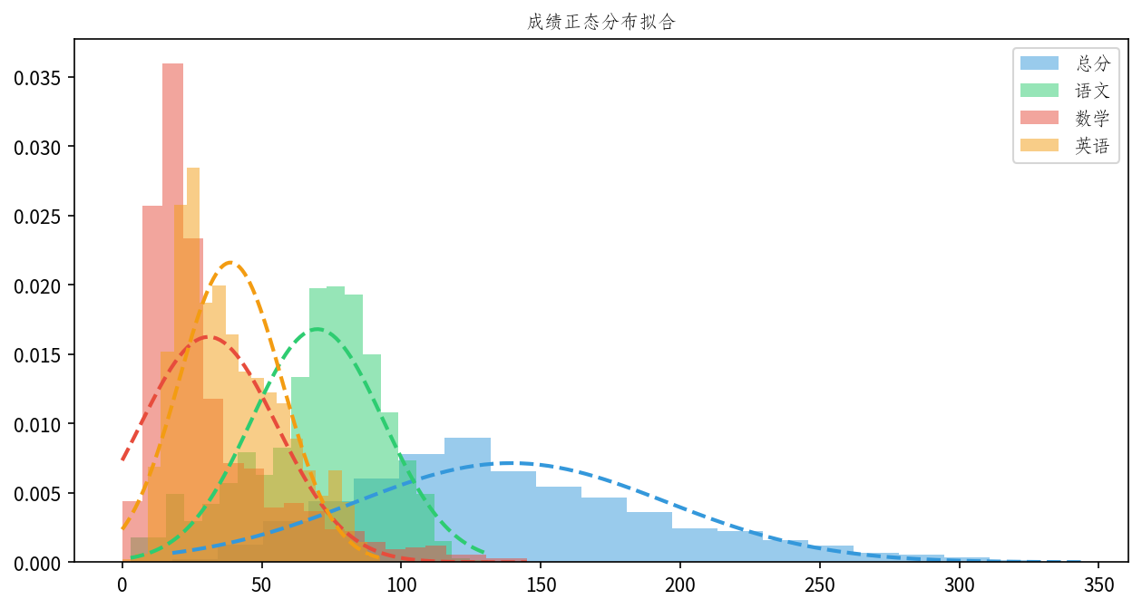
---

三、离散度诊断与两极分化分析
| 科目 | 标准差 | 变异系数(CV) | 分化程度诊断 |
|------|--------|-------------|-------------|
| 数学 | 24.54 | **79.3%** | ⚠️ **极端两极分化**——部分学生尚可，大部分学生完全学不会 |
| 英语 | 18.46 | 47.5% | 中度偏重分化——大部分学生水平较低，少数学生略高 |
| 总分 | 55.79 | 40.0% | 中度分化——专业间差异较大 |
| 语文 | 23.73 | 33.9% | 相对均匀——教学质量一致性较好 |
**深度解读**：
数学的CV值高达79.3%，远超其他科目。这意味着数学教学存在**严重的结构性问题**：
- 部分学生能够拿到90分以上（4.2%），说明**有数学基础的学生可以学会**
- 但中位数仅24分，说明绝大部分学生**完全跟不上教学节奏**
- 这种分化不是"天赋差异"，而是**前期知识断层**导致的——数学是累积性学科，初中基础没打牢，到中职阶段就会全面崩盘
---

四、学科相关性分析
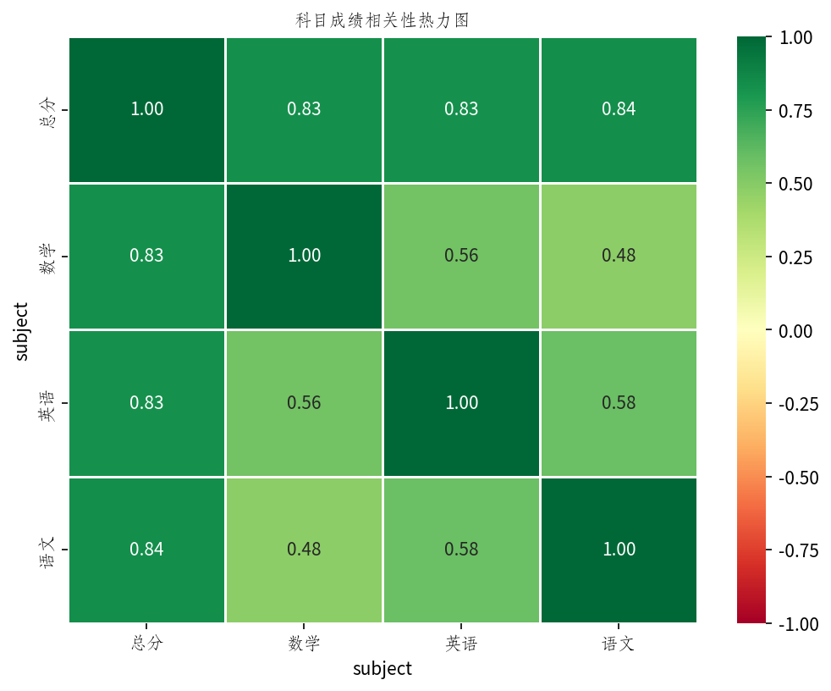

相关系数矩阵
| 科目 | 总分 | 语文 | 数学 | 英语 |
|------|------|------|------|------|
| 总分 | 1.000 | 0.837 | 0.833 | 0.827 |
| 语文 | 0.837 | 1.000 | 0.483 | 0.582 |
| 数学 | 0.833 | 0.483 | 1.000 | 0.559 |
| 英语 | 0.827 | 0.582 | 0.559 | 1.000 |
**关联解读**：
- **总分与各科高相关（r=0.83）**：说明总分能较好反映学生整体学术水平
- **语文-数学仅0.483**：这是三科中最低的相关系数。说明**语文好的学生不一定数学好**，两者的能力结构差异较大。文科思维强（语文好）的学生可能在理科思维（数学）上同样弱势。
- **语文-英语0.582**：语言类科目之间的中等相关，说明语言基础有一定共通性。语文学习能力的迁移效应有限作用于英语。
- **数学-英语0.559**：理科与语言类学科的中等相关，可能反映了学生整体学习态度的差异——学习态度端正的学生各科都不会太差。
---

五、尖子生与后进生对比
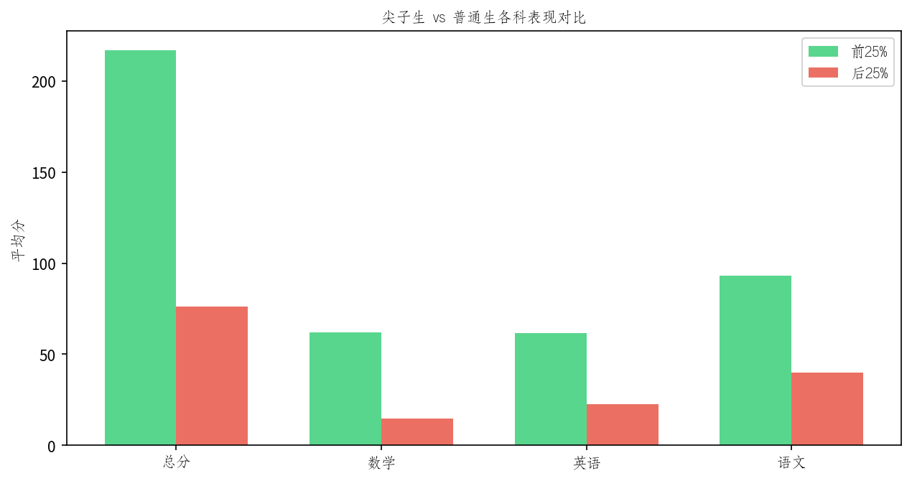

前25% vs 后25% 分数差距
| 科目 | 前25%均值 | 后25%均值 | 分差 | 关键程度 |
|------|----------|----------|------|---------|
| 语文 | 93.4 | 39.8 | **53.5** | ⭐⭐⭐ 最大分水岭 |
| 数学 | 62.1 | 14.6 | **47.5** | ⭐⭐⭐ 提分关键科目 |
| 英语 | 61.6 | 22.5 | 39.2 | ⭐⭐ 重要科目 |
| 总分 | 217.1 | 76.2 | 140.9 | - |
**关键发现**：
- **语文是尖子生最大的优势科目**（分差53.5分）。总分前25%的学生语文均分93.4分，说明语文优秀是整个学业优秀的核心驱动力。
- **数学是提分的关键突破口**（分差47.5分）。虽然绝对分差比语文小，但考虑到数学平均分仅30.94分，前25%学生能拿到62.1分，后25%仅14.6分——这个差距是**可以通过教学干预缩小的**。
- **英语的差距（39.2分）相对较小**，但这不意味着英语不重要——因为全员的英语分数都很低（平均分38.83），所以差距反而不明显。
---

六、综合科目失败分析：多科崩塌的累积效应
在1044名学生中，语文、数学、英语三科的不及格叠加情况令人震惊：
| 失败科目数 | 人数 | 占比 | 严重程度 |
|-----------|------|------|---------|
| 3科均不及格 | 266 | 25.5% | 🔴 全面学术危机 |
| 2科不及格 | 559 | 53.5% | 🟠 严重学术困难 |
| 仅1科不及格 | 149 | 14.3% | 🟡 局部弱项 |
| 3科全及格 | 70 | 6.7% | 🟢 基础扎实 |
**⚠️ 79%的学生（825人）至少有两门基础学科不及格！**
这意味着这批学生的学术基础存在**系统性薄弱**，不是个别科目的问题，而是整体教育质量的危机。仅6.7%的学生在三大主科上全面及格，说明真正具备基础学术能力的学生不足1/15。
---

七、动态通过率与有效率深度分析
传统的60分及格线在本次考试中存在明显的局限性——特别是数学和英语，87%和84%的学生不及格，说明**题目难度远超学生水平**。为此，我们引入**动态通过率指标**：

动态通过率定义
- **d_g（动态合格线）**：取该科目得分前60%学生的最低分（即60分位值）。达到此线意味着学生处于相对"合格"水平。
- **d_e（动态优秀线）**：取该科目得分前15%学生的最低分（即85分位值）。达到此线意味着学生处于相对"优秀"水平。

全市总体动态通过率
| 科目 | 标准及格率 | 动态合格率(d_g) | 动态优秀率(d_e) | 差距分析 |
|------|-----------|----------------|----------------|---------|
| 总分 | 95.0% | 60.4% | 86.6% | 绝对标准过高 |
| **数学** | **12.8%** | **66.7%** (≥20分) | **86.1%** (≥12分) | **d_g仅20分，说明大多数学生连20分都拿不到** |
| 英语 | 16.0% | 59.9% | 85.5% | 绝对标准过高 |
| 语文 | 72.8% | 63.8% | 84.8% | 较为合理 |
**关键洞察**：
1. **数学d_g=20分**，意味着60%的学生需要达到20分才能算是"相对合格"。但即便是这么低的门槛，也有33.3%的学生未达到。这说明数学教学已经**严重脱离学生实际水平**。
2. **英语d_g=28.7分**，相比数学略高，但同样远低于60分及格线。说明英语教学的难度也远超学生能力。
3. **语文**的标准及格率（72.8%）接近动态合格率（63.8%），说明60分及格线对语文来说是**相对合理的**。

各专业的动态通过率对比
#### 🟢 表现优秀的专业（数学有效率>70%）
| 专业 | 数学标准及格率 | 数学d_g合格率 | 英语d_g合格率 |
|------|---------------|--------------|--------------|
| 服装设计与工艺（821中学） | **81.6%** | 60.5% | 60.5% |
| 本科冲刺 | 44.6% | 61.4% | 60.4% |
| 休闲农业生产与经营 | 8.7% | 78.3% | 63.0% |
**亮点**：服装设计与工艺（821中学）的数学及格率高达81.6%（标准线），远超全市平均水平12.8%。该专业的数学均分达到79.3分，证明**通过正确的教学，中职学生是可以学好数学的**。
#### 🔴 表现堪忧的专业（数学有效率<20%）
| 专业 | 数学标准及格率 | 数学d_g合格率 | 英语d_g合格率 |
|------|---------------|--------------|--------------|
| 汽车运用与维修 | **1.3%** | 63.3% | 62.3% |
| 中餐烹饪 | 3.6% | 73.1% | 61.5% |
| 旅游服务与管理 | 2.9% | 61.8% | 58.8% |
**警示**：汽车运用与维修专业数学标准及格率仅1.3%（几乎是全军覆没），但该专业的d_g合格率63.3%却相对正常——说明**不是学生笨，而是题目/教学严重不匹配**。
---

八、学校层面稳定性分析
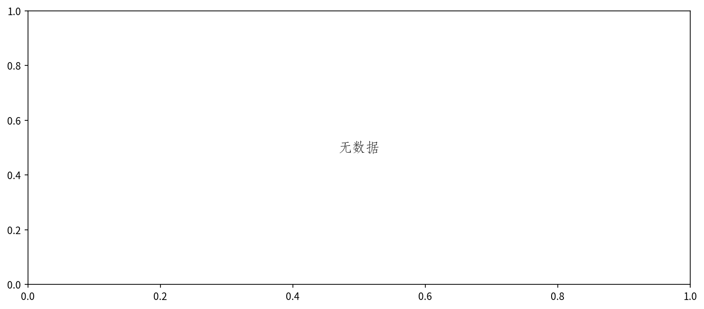

箱线图分析
通过箱线图可以观察到各专业（或各学校）内部的分数离散程度：
- 箱线图显示了各科成绩在不同分组（学校/班级）中的分布范围和异常值情况
- 方差较大的科目在各组中同时呈现高离散度
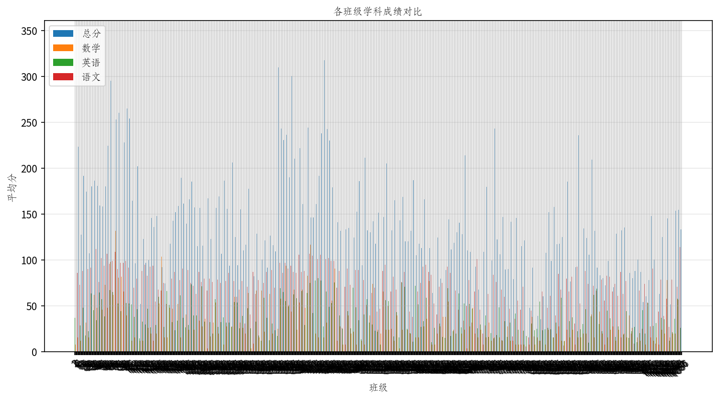
---

九、典型异常分析

0分/极低分情况
| 科目 | 0分人数 | 极低分(<5分) | 异常特征 |
|------|---------|-------------|---------|
| 数学 | **9人** | 数十人 | 可能是缺考、放弃答题或基础知识完全空白 |
| 英语 | **1人** | 数人 | 接近0分的答卷较多 |
| 语文 | 0人 | 极低 | 最低3分，说明所有学生都有基本作答能力 |
| 总分 | 0人 | 无 | 最低18分 |
**⚠️ 数学有9名学生考0分，这是一个严重的教育信号**。0分通常意味着：
1. 学生完全放弃考试（心理压力或学习动力问题）
2. 学生完全看不懂题目（基础知识断层到无法理解题干）
3. 缺考但在答题卡上留下了记录
---

十、教师教学建议（分层策略）

1. 数学——紧急救火策略
**[结论]** 数学教学处于紧急状态，需分层次干预
**[证据]** 87.2%不及格率，平均分30.94分，9名学生0分，CV值79.3%
**[解读与行动]**：
- **对0-20分段学生（约65%）**：立即退回到初中数学基础，从有理数运算、方程开始重新教学。不要强行赶中职课程进度。建议开设"数学 remediation 补习班"，每周额外3-4课时。
- **对20-40分段学生（约20%）**：重点训练基础题型（填空+简单计算），建立信心。建议采用"小步快跑"教学法，每次只教一个知识点，反复练习。
- **对40分以上学生（约15%）**：可以适当提高难度，冲击及格线。重点分析历年中考试卷中的基础题。

2. 英语——重建基础信心
**[结论]** 英语教学需要从音标/单词入手，重建基础能力
**[证据]** 84%不及格，平均分38.83分，优秀率仅0.7%
**[解读与行动]**：
- 中职英语教学的难点在于学生初中英语基础差异极大
- 建议采用"高频词汇+实用句型"教学，而非系统语法教学
- 对后25%学生，先解决"看得懂"的问题；对前25%学生，增加阅读训练

3. 语文——保持优势，关注尾部
**[结论]** 语文是相对最好的科目，但仍有27%的不及格率需要解决
**[证据]** 72.8%及格率，27.2%不及格，尾部学生最低3分
**[行动]**：
- 保持现有教学方法
- 对60-69分段的学生进行重点辅导，这批学生距离及格仅一步之遥
- 对<30分段的学生进行一对一学习诊断，排除阅读障碍问题

4. 分类教学——按专业调整难度
**强烈推荐**：不同专业的学生数学/英语基础差异极大（汽车专业1.3%及格 vs 821中学81.6%及格），建议实行**分层教学**：
| 教学层级 | 适用群体 | 教学策略 |
|---------|---------|---------|
| 基础层 | 汽车、中餐、旅游专业 | 降低难度，从初中基础知识补起 |
| 正常层 | 计算机、美发、航空专业 | 按标准中职教材进度教学，增加辅导 |
| 提高层 | 821中学、本科冲刺 | 保持现有难度，增加拔高题训练 |

5. 学生心理关怀
**[结论]** 近80%的学生处于多科不及格状态，心理健康存在风险
**[证据]** 25.5%的学生三科全部不及格，数学9人0分
**[行动]**：
- 建立学业预警机制，对连续2次考试不及格的学生进行心理疏导
- 避免公开排名和分数通报，减少学业挫败感
- 设立"进步奖"而非只设"优秀奖"，鼓励小步前进
---

十一、总结报告
**广元市2020级中等职业学校教学质量监测**反映出的是一个系统性教育挑战：
1. **数学是最高优先级问题**：87.2%的不及格率不是个别现象，而是全市范围的基础教育断层。需要在课程安排、教学难度、师资配置上进行全面调整。
2. **英语是第二优先级**：84%不及格率同样严峻，但相比数学，英语的教学调整空间更大（词汇+实用句型策略）。
3. **专业差异是突破口**：同一科目在不同专业间差距可达50分以上（数学821中学均分79.3 vs 汽车专业均分19.0），说明分层教学是必由之路。
4. **动态通过率为改革提供参考**：当传统及格线失效时，相对通过率（d_g, d_e）能更真实地反映学生的相对水平，为教学评价改革提供新思路。
> **一句话总结：这批学生不是"学不会"，而是"教的不匹配"。821中学81.6%的数学及格率证明，方法对了，中职学生完全可以学得懂数学。当务之急是统一全市各校的数学教学标准，向优秀专业看齐。**
---
*报告生成时间：2026年4月29日*
*数据来源：广元市中等职业学校教学质量监测2020级成绩数据*
*分析方法：描述统计 + 动态阈值分析 + 分组对比 + 相关性分析*

